Дуют ветры в феврале, воют в трубах громко,

Змейкой мчится по земле лёгкая поземка!

Поднимаясь, мчатся вдаль самолётов звенья.

Это празднует февраль армии рожденье!

Накануне праздника 23 февраля дети подготовительной группы участвовали в викторине посвященной дню защитника Отечества. Ребята выполняли задания: «Назови военную профессию»; «Назови качества воина-защитника»; «Вспомни пословицу»; «Меткий стрелок»; «Ответьте на вопрос»; «Объясни значение слова». В выполнении задания «Меткий стрелок», дети делились на команды девочек и мальчиков и победителями этого задания стали девочки. В конце викторины по подсчету фишек определился победитель.

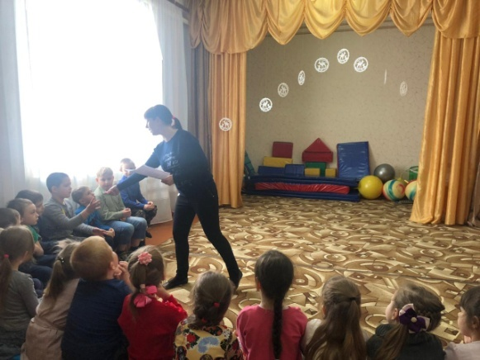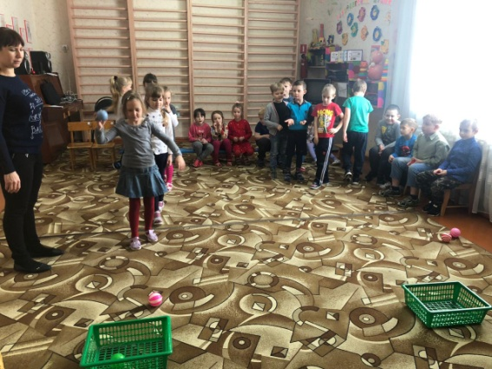

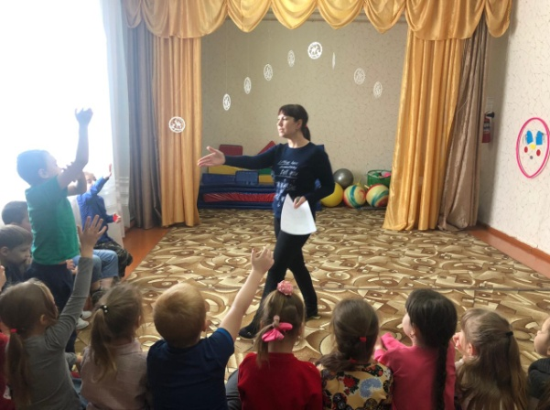

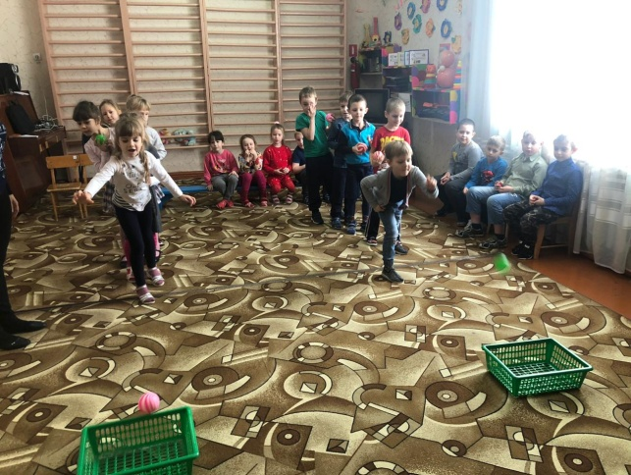

Воспитатель Григоренко Н.Н.